台灣名人賽趕賽程 首回合3人67桿並列領先
2024年10月6日
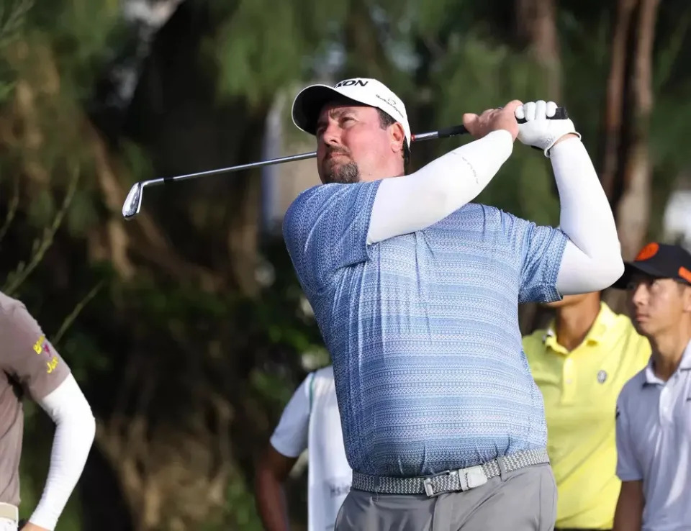
上屆冠軍南非的艾勒斯首回合暫並列領先力拼連霸。大會提供
台灣男子職業高爾夫今年亞巡大賽『2024台灣名人賽暨第三十八屆三商杯高爾夫邀請賽』今天（5日）在超過百年歷史的台灣高爾夫俱樂部（老淡水球場）展開第一及第二回合賽程，不過第二回合未打完；首回合有三位選手都打出低於標準桿五桿的67桿，包括去年冠軍南非的艾勒斯（Jaco Ahlers）丶美國的西姆斯比（Trevor Simsby）及泰國的鍾拉提．春彭南（Chonlatit Chuenboonngam）暫時並列領先。
三人獲得陳河東紀念獎，平分首回合最低桿獎金台幣3萬元，每人各得獎金台幣1萬元，另有五位外籍選手同以68桿暫並列第四位。
台灣球員何祐誠丶劉永華及劉又睿同以69桿，與另五位外籍選手暫並居第九位。
由於受到颱風外圍環流影響，昨天淡水地區連續大雨，原定的首回合延至今天上午進行，不過因為今天展開的首回合原定上午7點起採shotgun18洞同時開球的方式出發，但是因球道仍然十分潮溼，所以延後到7:30出發，十八洞結束後，緊接著進行第二回合；第二回合於下午2:30仍採18洞shotgun方式出發，不過打到天黑至傍晚5:35，所有選手都未完成第二回合，大多只打完6-9個洞。
第二回合未打完的選手明天自上午7點起出發補賽，完成18洞兩回合結束後，大會取成績優者前50位選手晉級明天10/6最後一回合決賽，預計上午11點至12點出發。
這項比賽在超過百年歷史的台灣高爾夫俱樂部（老淡水球場）舉行，今年仍維持總獎金100萬美元（約合新台幣3200萬元），冠軍獎金達20萬美元（約合新台幣640萬元）是台灣男子職業賽最高。
今年有來自21個國家124位選手參賽，包括阿根廷丶澳洲丶孟加拉丶加拿大丶中國丶英國丶瓜地馬拉丶印度丶義大利丶日本丶韓國丶馬來西亞丶菲律賓丶西班牙丶南非丶蘇格蘭丶新加坡丶瑞典丶泰國丶美國及我國；有72位外籍選手及47位台灣選手及5位台灣業餘選手，同場角逐冠軍獎杯丶獎金與冠軍綠夾克。

